По состоянию на: *28.05.2024*

**Инвестиционный Паспорт**

**объекта культурного наследия,**

**планируемого к вовлечению в хозяйственный оборот**

**в рамках пилотного проекта с участием АО «ДОМ.РФ»**

**Рязанская область**

|  |  |
| --- | --- |
| **Сведения о здании** | |
| Характеристики объекта  *(в соответствии с данными ЕГРН)* | На государственном кадастровом учете не состоит  Есть ответ из Росимущества, что здание в реестре федеральной собственности не значится, направлено письмо в муниципалитет о постановке на кадастровый учет |
| Статус ОКН, реестровый номер в ЕГРОКН | ОКН федерального значения – «Жилой дом», 1890–1896 гг., входящий в состав объекта культурного наследия федерального значения «Конный завод», 1830–1836 гг.  621711290630016 |
| Сведения о зарегистрированных правах | На кадастровом учете не состоит |
| На кадастровом учете не состоит |
| Готовность пользователя и арендатора прекратить права |  |
| Фактическое использование объекта | здание не используется |
| Техническое состояние объекта по данным Акта технического состояния; реквизиты АТС | Состояние: неудовлетворительное;  Акт технического состояния объекта культурного наследия от 05.05.2016 № 58 |
| Реквизиты документа о признании ОКН находящимся в неудовлетворительном состоянии | Акт государственной инспекции по охране объектов культурного наследия Рязанской области 05.05.2016 № 58 |
| Реквизиты распорядительного акта об утверждении предмета охраны | Не утвержден |
| Информация об имеющейся документации (стадии разработки, согласования, сроки):  - о задании на проведение работ;  - о разрешении на проведение работ;  - о проектной документации | Задание на проведение работ не выдавалось. |
| Информация об инженерных коммуникациях | Информация в настоящий момент отсутствует, направлен запрос в адрес МТУ Росимущества в Тульской, Рязанской и Орловской областях |
| Предполагаемый объем финансирования на восстановление ОКН | Информация в настоящий момент отсутствует |
| Информация региона о потенциальном инвесторе | Потенциального инвестора нет. Инвестиционно-привлекательное место, центр населенного пункта. |
| Предложения региона по дальнейшему использованию | Возможно использование под объекты социальной инфраструктуры с учетом пожелания инвестора, в том числе под объекты туризма |
| Примечание |  |
| **Сведения о земельном участке** | |
| Характеристики земельного участка | На государственном кадастровом учете не состоит, направлено письмо в муниципалитет о постановке на кадастровый учет |
| Сведения о зарегистрированных правах | На государственном кадастровом учете не состоит |
|  |
| Примечание |  |

Фото ОКН

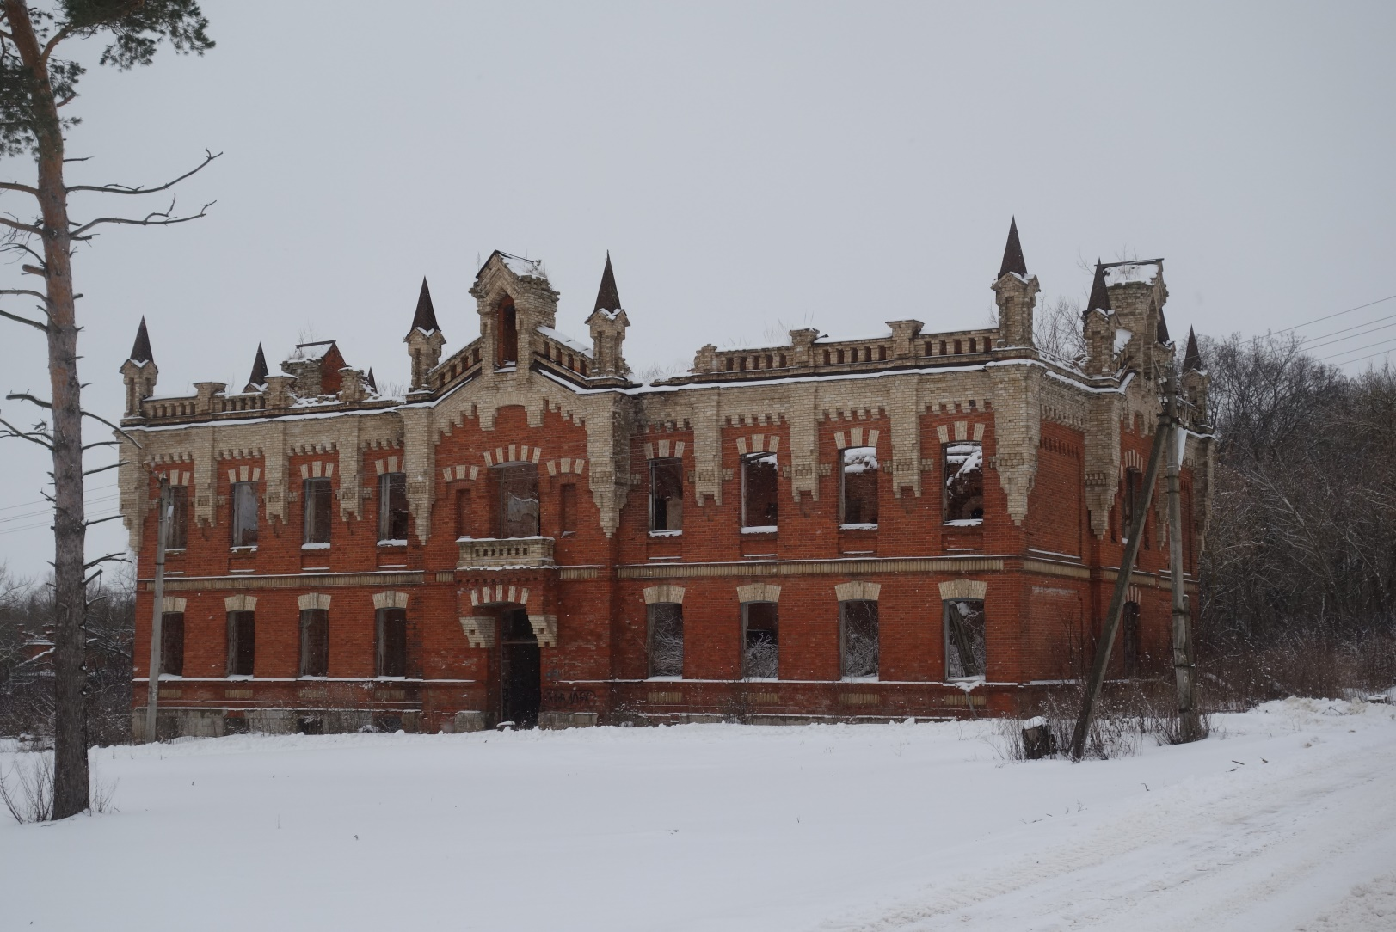

Расположение ОКН в населенном пункте:

